**VII ENCONTRO DE EXTENSÃO UNIVERSITÁRIA DA UNIVERSIDADE FEDERAL DE CAMPINA GRANDE**

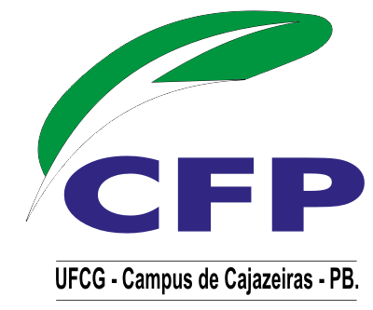

**EXTENSÃO UNIVERSITÁRIA: O IMPACTO DA INTEGRAÇÃO DE CONHECIMENTOS NA FORMAÇÃO PROFISSIONAL DO GRADUANDO**

*Ana Beatriz Macêdo Venâncio dos Santos*

*Rayane Suellen Pereira de Albuquerque Santos*

*Vanessa Nogueira Bezerra*

*Prof. Ms. Poliana de Araújo Palmeira*

*Prof. Ms. Vanille Valério Barbosa Pessoa*

A cada seleção de projetos para Extensão Universitária, abre-se a oportunidade para a efetivação do procedimento educativo, cultural e científico, em um processo de troca de saberes que proporciona transformação para as comunidades acadêmica e local. Assim, o projeto “Práticas de Educação Alimentar e Nutricional na Promoção da Alimentação Adequada e Saudável”, cujo público alvo foi os titulares de direito do Programa Bolsa Família do município de Cuité-PB, viabilizou crescimento e desenvolvimento para graduandos do curso de Nutrição. Desta forma, este trabalho objetiva relatar a experiência dos extensionistas que, simultaneamente, atuaram como educadores e educandos devido a utilização de metodologias participativas e pautadas na pedagogia de Paulo Freire. Como educadores, os discentes superaram o desafio de construir coletivamente as estratégias para as atividades, bem como despertaram habilidades e conhecimentos que lhes permitiram uma atuação dinâmica e impactante, pautada no respeito à comunidade, na quebra de barreiras entre conhecimento científico e popular, e na sensibilidade para as necessidades do outro. Por outro lado, enquanto educandos compreenderam a importância do trabalho em equipe e a relevância do conhecimento teórico para um bom desempenho prático, sobretudo, valorizando o conhecimento prévio da comunidade, e aprendendo com lições de vida real ensinamentos de determinação e superação. Por fim, os extensionistas compreenderam a importância da educação popular na construção de futuros profissionais da saúde, entendendo o desafio da formação de sujeitos com conhecimento e consciência cidadã, desenvolvendo ações que integram as Políticas Públicas do nosso país, buscando a suplantação de obstáculos em prol da população.

**Palavras-chaves:** Extensão Universitária; Programa Bolsa Família; Educação Popular.